# **Assignment - 1**

**Aim:**

Create a Product List page (PLP) using html, css, javascript  
  
use fetch api to make api calls  
<https://fakestoreapi.com/docs>  
  
Fetch Api  
<https://developer.mozilla.org/en-US/docs/Web/API/Fetch_API>

**Source Code:**

<!DOCTYPE html>

<html lang="en">

<head>

    <meta charset="UTF-8">

    <meta name="viewport" content="width=device-width, initial-scale=1.0">

    <title>Product List Page</title>

    <style>

        body {

            font-family: Arial, sans-serif;

            margin: 0;

            padding: 0;

            background-color: #f4f4f4;

        }

        header {

            background-color: #333;

            color: #fff;

            padding: 1em;

            text-align: center;

        }

        .product-container {

            display: flex;

            flex-wrap: wrap;

            justify-content: space-around;

            padding: 20px;

        }

        .product-card {

            width: 300px;

            margin: 20px;

            padding: 10px;

            border: 1px solid #ddd;

            border-radius: 5px;

            background-color: #fff;

        }

        img {

            max-width: 100%;

            height: auto;

        }

    </style>

</head>

<body>

    <header>

        <h1>Product List Page</h1>

    </header>

    <div class="product-container" id="productContainer"></div>

    <script>

        document.addEventListener('DOMContentLoaded', () => {

            fetch('https://fakestoreapi.com/products')

                .then(response => response.json())

                .then(products => displayProducts(products))

                .catch(error => console.error('Error fetching products:', error));

            function displayProducts(products) {

                const container = document.getElementById('productContainer');

                products.forEach(product => {

                    const card = document.createElement('div');

                    card.className = 'product-card';

                    const image = document.createElement('img');

                    image.src = product.image;

                    image.alt = product.title;

                    const title = document.createElement('h2');

                    title.textContent = product.title;

                    const price = document.createElement('p');

                    price.textContent = `$${product.price}`;

                    card.appendChild(image);

                    card.appendChild(title);

                    card.appendChild(price);

                    container.appendChild(card);

                });

            }

        });

    </script>

</body>

</html>

**Output:**

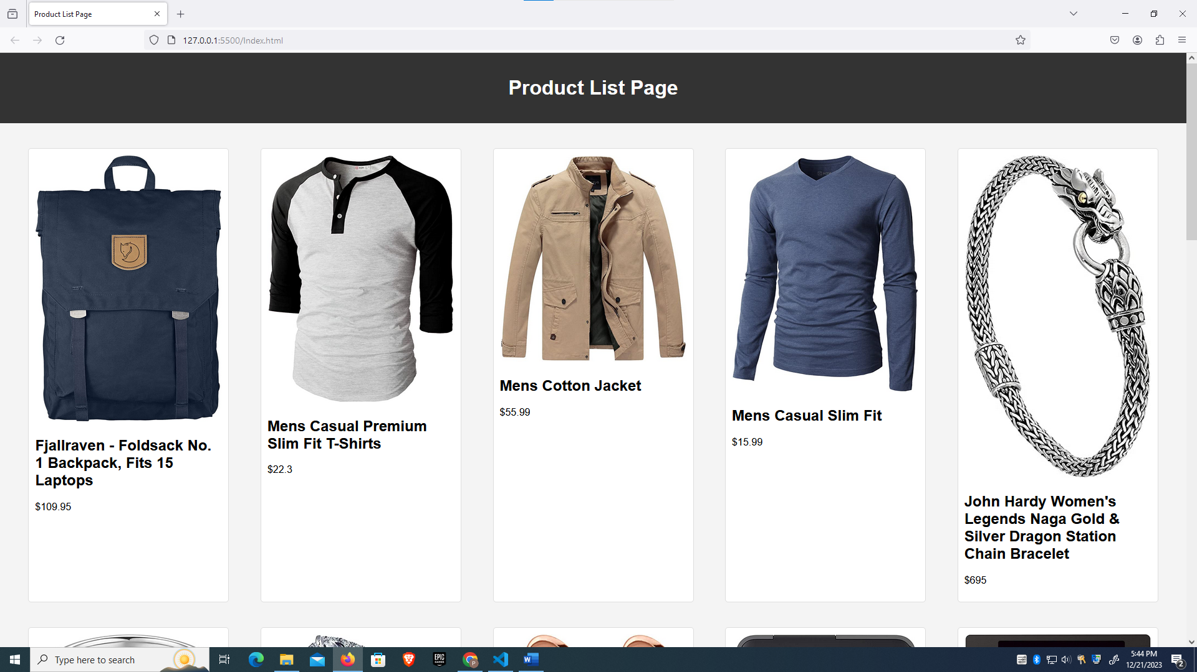

**Learning Outcome:**

Overall, the provided code examples cover various important aspects of web development, including HTML structure, event handling,CSS and asynchronous JavaScript.